Upplevelsepaket 5/7 -8/8 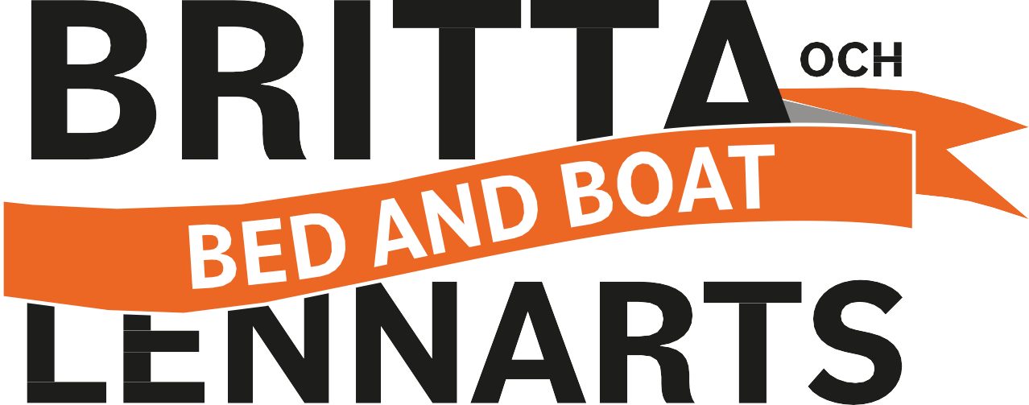
Med båten Eyja av Hindö o skepparen Lennart som guide.
1. Båtsafari mellan öar och kobbar, 1.5 timma. Kaffe,festis o glass kan köpas på båten.
10.00 Avgång från Hindös brygga, vid Kalvholems Camping, Sankt Anna. Parkering finns där.
Vi stannar till vid Ramsdals brygga 10.10 sen går turen runt Hindö vidare mot Lusholmen och runt Tväsäck, du kommer att se betande djur på öarna, fiskegarn, fåglar, vackra holmar och klippor. Vi avslutar med ett 10 min stopp och matar getterna på ön Krösaholmen med lite knäckebröd. Åter där vi startade 11.30.
Pris 300 kr / vuxen, Barn mellan 2-10 år , 150 kr. Barn under 2 år gratis, barnvagn går lätt att ta med, gratis. . Ta gärna med cykel eller kajak. tillägg 50kr /st. Då kan ni välja och stiga av på annan plats.

2. Långtur med båten Eyja av Hindö till Lagnöbron, tur på 4,5 timme.
Avgång 11.30 från Hindös brygga vid Kalvholmens Camping, Sankt Anna. Parkering finns där.
Vi stannar till vid Ramsdals brygga 11.40 och går ut mot Finnfjärden förbi fina holmar och kobbar. Passerar i sundet vid Svensmarö upp till Lagnöbron där vi är ca 12.30. Här kan ni välja att gå av och promenera till Turistinformationen Edgards på Lagnö, utställning och fika offentliga toaletter. Ni kan även gå mot våffleri, sjömack, upp på bron för utsikt, välja att äta på Sankt Annagården. Båten går åter kl 14.45. Här sitter ni och ser Skaftö, Röskär, Hindö m.m. Ankomst Ramsdal 15.45. Ankomst Hindö bryggan, Kalvholmens Camping kl 16.00. Pris
Pris 450 kr / vuxen , Barn mellan 2-10 år , 150 kr. Barn under 2 år gratis, barnvagn går lätt att ta med, gratis. Ta gärna med cykel eller kajak. tillägg 50kr /st.

3. Båtsafari mellan öar och naturreservat, 1.5 timme. Dryck o glass kan köpas på båten.
Avgång Edgards på Lagnös brygga kl 13.00, Parkering finns i anslutning. Båtturen går runt Lindholmens skarvkoloni där havsörnen gärna seglar över för att hitta nån gobit. Båten går mot klippor och skär vid Svensmarös naturreservat där vi gör ett strandhugg, vidare ser vi vackra hus utmed strandlinjen på Norra Finnö. Åter vid Edgards på Lagnös brygga kl 14.30.
Pris: 300 kr / vuxen , Barn mellan 2-10 år , 150 kr. Barn under 2 år gratis, barnvagn går lätt att ta med, gratis. Ta gärna med kajak. tillägg 50kr/st.
Båtturerna förbokas online, senast kl 18.00 dagen innan, båten tar 12 bet.
Minst 4 personer för att båtturen ska bli av. Kommer båten, och om plats finns går bra att ansluta.
För köp på båten används swisch. 123 506 3607.
www.sanktannabb.se

